Шаблон отчёта по лабораторной работе №5
  - Аппарат сетей Петри
Сингх Ааруши
Содержание

1. Цель работы
Целью данной лабораторной работы является изучение аппарата сетей Петри и его применение для моделирования параллельных систем на примере задачи «обедающих философов». Также целью является выявление проблемы взаимной блокировки (deadlock) и анализ способов её предотвращения.

2. Задание
В рамках лабораторной работы необходимо: построить модель задачи «обедающих философов» с использованием сетей Петри; реализовать имитационное моделирование системы; обнаружить состояние взаимной блокировки в классической модели; модифицировать модель с целью предотвращения deadlock (введение арбитра); провести сравнительный анализ результатов; визуализировать динамику системы с помощью графиков и анимации;

3. Теоретическое введение
Сети Петри являются математическим аппаратом для моделирования дискретных динамических систем, особенно тех, в которых присутствуют параллелизм, синхронизация и конкуренция за ресурсы. Основными элементами сети Петри являются позиции (места), переходы и дуги. Позиции описывают состояния системы, переходы — события или действия, а дуги определяют взаимосвязь между ними. Состояние системы задаётся распределением фишек по позициям и называется маркировкой. Задача «обедающих философов» является классической задачей синхронизации, иллюстрирующей проблему взаимной блокировки. Она демонстрирует ситуацию, когда несколько процессов конкурируют за ограниченные ресурсы, что может привести к полной остановке системы. Для предотвращения deadlock используются различные подходы, например введение арбитра, который ограничивает доступ к ресурсам.

4. Выполнение лабораторной работы
В ходе выполнения работы была реализована модель задачи «обедающих философов» с использованием языка программирования Julia. Сначала была построена классическая сеть Петри, моделирующая поведение пяти философов и доступ к вилкам. Затем было выполнено стохастическое моделирование системы, результаты которого были сохранены и визуализированы в виде графиков.
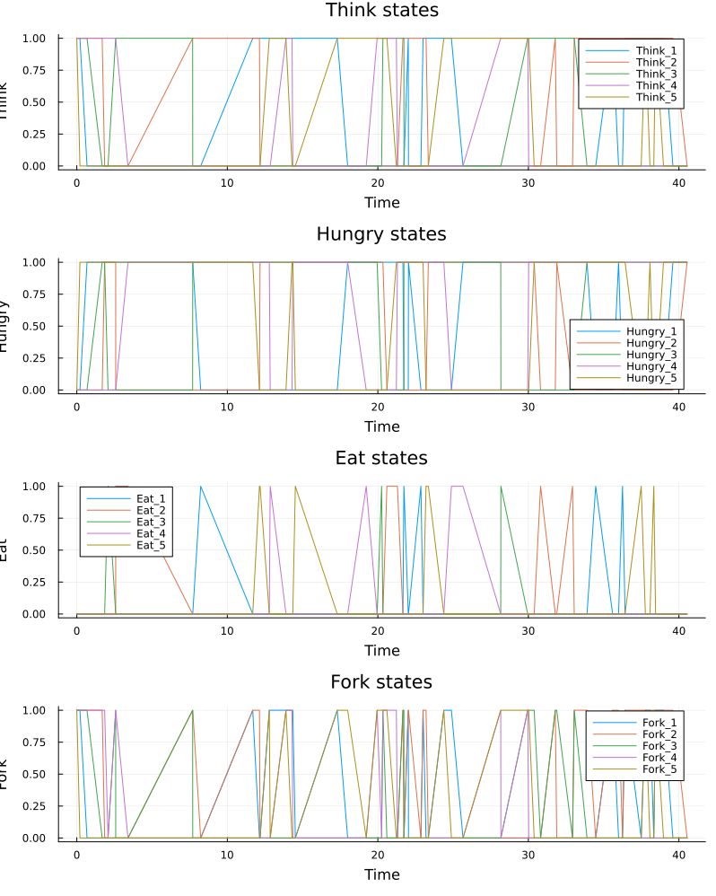
График изменения численности хищников и численности жертв в стационарном состоянии
Из графика видно, что через некоторое время все философы переходят в состояние «голоден», и ни один не может перейти в состояние «ест».
Это свидетельствует о возникновении взаимной блокировки (deadlock).
Далее была реализована модифицированная модель с арбитром, который ограничивает количество философов, одновременно получающих доступ к ресурсам.
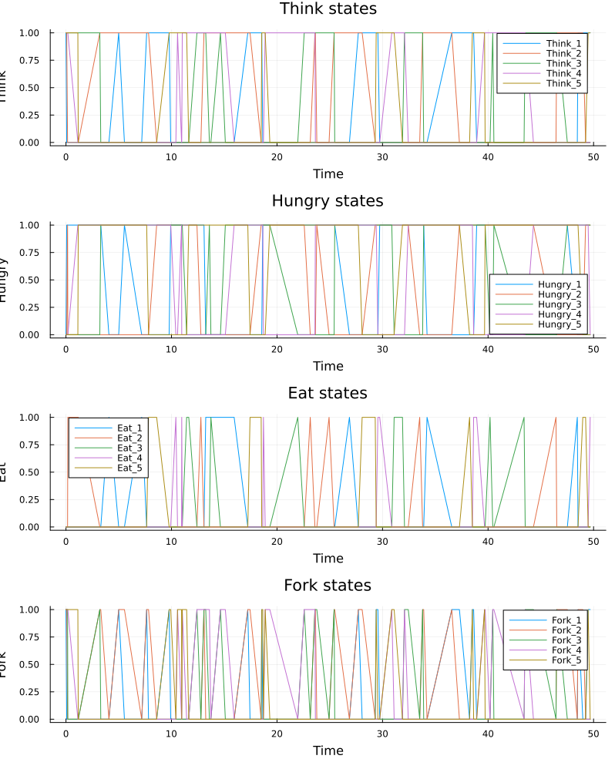
График изменения численности хищников и численности жертв в стационарном состоянии
В отличие от классической модели, здесь отсутствует взаимная блокировка. Философы продолжают поочередно переходить в состояние «ест», что свидетельствует о корректной работе системы.
Для наглядного сравнения результатов был построен итоговый график, отображающий состояние «ест» для обеих моделей.
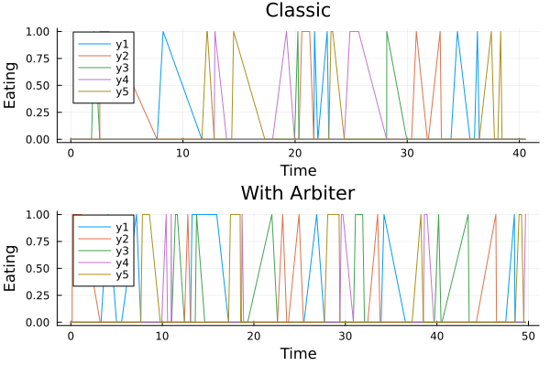
График изменения численности хищников и численности жертв в стационарном состоянии
Из графика видно, что в классической модели значения со временем становятся равными нулю, что подтверждает наличие deadlock.
В модели с арбитром значения изменяются во времени, что указывает на отсутствие блокировки и устойчивую работу системы.
Для дополнительной визуализации процесса была создана анимация изменения маркировки сети во времени.

График изменения численности хищников и численности жертв в стационарном состоянии

5. Выводы
В результате выполнения лабораторной работы было показано, что классическая модель задачи «обедающих философов» приводит к взаимной блокировке. Модификация модели с использованием арбитра позволяет избежать deadlock и обеспечивает устойчивую работу системы. Сети Петри показали свою эффективность как инструмент для моделирования и анализа параллельных процессов, позволяя наглядно выявлять проблемы синхронизации и исследовать способы их решения.

Список литературы
- Петри К. А. Взаимодействие с автоматами. — Бонн, 1962.
- Дейкстра Э. Решение задач синхронизации процессов. — 1965.
- Murata T. Petri Nets: Properties, Analysis and Applications // Proceedings of the IEEE, 1989.
- K. Coloured Petri Nets: Basic Concepts, Analysis Methods and Practical Use. — Springer, 1997.
- Официальная документация языка Julia — https://julialang.org

